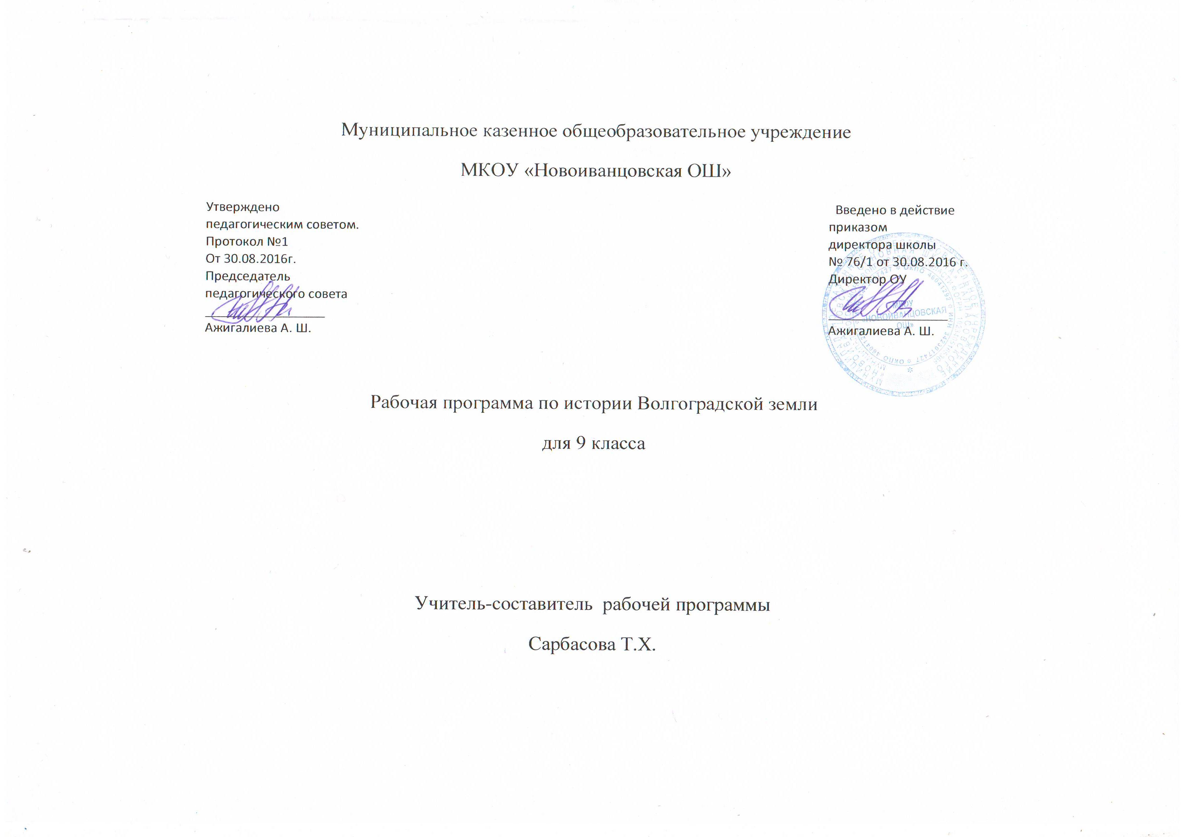

Пояснительная записка.

Рабочая программа по истории Волгоградской земли от древнейших времён до современности составлена на основе следующих нормативно-правовых актов:
- Приказ Министерства образования Российской Федерации от 05.03.2004 №1089 «Об утверждении Федерального компонента государственных образовательных стандартов начального общего, основного общего и среднего (полного) общего образования»;
- Приказ Министерства образования Российской Федерации от 09.03.2004 №1312 «Об утверждении Федерального базисного учебного плана и примерных учебных планов для образовательных учреждений Российской Федерации, реализующих программы общего образования» с внесёнными изменениями;
- Примерная программа основного общего образования по истории от 2006 года;
- Авторская программа под редакцией Н.И.Чеботарёвой от 2011 года;
- Приложение «Примерный учебный план образовательных учреждений Волгоградской области, реализующих
основные образовательные программы общего образования» к приказу Министерства образования и науки Волгоградской области от 03.07.2012 года №792.
Разработчиками данной программы являются А.С.Скрипкин, А.В.Луночкин, И.И.Курила, Н.И.Чеботарёва. Авторская программа образовательного курса «История Волгоградской земли от древнейших времён до современности» составлена на основе федерального компонента государственного стандарта основного общего образования. Программа курса и учебное пособие для учащихся прошли соответствующую экспертизу в областном Комитете образования (экспертное заключение №10 от 1.04.2011 года).
Концепция модернизации российского образования на период до 2020 года определила задачи образования и воспитания школьников. Её реализация призвана способствовать сохранению исторической преемственности поколений, развитию национальной культуры, воспитанию бережного отношения к историческому и культурному наследию народов России, формирования у учащихся понимания ценностей демократического общества. Особую значимость в этой связи принимает обращение к истории родного края, малой родины. Изучение краеведения позволяет человеку осознать свою непосредственную причастность к истории, узнать свои «корни», сохранить и развить «связь поколений» своей семьи и родственников. Всё это делает жизнь человека более значимой, вкладывает в неё дополнительный смысл существования, воспитывает быть гражданином как страны в целом, так и своей малой Родины.
II. Рабочая программа по «Истории Волгоградской земли от древнейших времён до современности» для 9 класса рассчитана на 34 часа учебного времени. Программа составлена для среднего уровня учащихся.

Из 34 часов - 2 часа отводится на промежуточный и итоговый контроль.
III. Формы промежуточной аттестации осуществляются в соответствии с Уставом и локальным актом школы.
IV. Основной целью данной программы является:
- Изучение истории Волгограда, как части отечественной истории, воплощение его героических и трагических страниц, отражение многовековой жизни наших предков, изучение культуры и традиций прошлого и настоящего города.

Основными задачами программы являются:
- воспитывать чувства уважения и привязанности к родному краю, гордости своим краем, его историей историческими деятелями и достопримечательностями;
- учить общим принципам постановки и решения познавательных проблем, методам работы с историческими источниками, выявлению причин и следствий, умению строить гипотезы и приводить доказательства, объяснению фактов, составлению различных суждений, использованию различных источников информации (книги, музеи, памятники и достопримечательности, кинотеатры, видео, библиотеки, средства массовой информации, интернет-ресурсы и т.д.);
- формировать интерес обучающихся к истории родного края, его загадкам и легендам, учить понимать проблемы современности, вырабатывать собственное отношение к традициям различных культур;
- развивать знания обучающихся по истории Царицына-Сталинграда-Волгограда.

V. В результате изучения образовательного курса обучающийся должен:
знать/понимать:
- место и роль Царицына-Сталинграда-Волгограда в контексте отечественной и всемирной истории, своеобразие его истории;
- последовательность смены населения волгоградской земли, взаимоотношения оседлых и кочевых племен;
- даты и содержание важнейших событий истории Царицына-Сталинграда-Волгограда;
- гипотезы об основании Царицына;
- последовательность событий по формированию промышленности в Царицыне;
- факты и события революций 1905, 1917 годов, Гражданской войны на территории Волгоградской земли;
- факты и события Великой Отечественной войны на территории Сталинграда;
- последовательность событий по восстановлению Сталинграда в послевоенные годы;
- особенности политики региональных органов власти, местного самоуправления и общественных движений в 1990-2000 гг.;

уметь:
- использовать знания и способы познавательной деятельности, полученные в курсе всемирной, отечественной истории, истории волгоградского края для характеристики и оценки историко-культурной ситуации в Волгограде;
- анализировать историческую карту Царицына-Сталинграда-Волгограда, показывать на ней важнейшие объекты;
- описывать основные племена и народы, жившие на территории волгоградской земли с древних времен до современности, их занятия, облик, обычаи;
- раскрывать признаки основных понятий;
- давать собственные оценки важнейших событий истории волгоградской земли;
- давать характеристику социально-экономического развития города в XVIII-XIX вв.;
- определять синхронность событий и процессов региональной и российской истории;
- описывать наиболее яркие памятники культуры города, высказывать суждения о них;
- рассказывать о событиях революций 1905-1907 гг., 1917 г. и Гражданской войны;
- характеризовать достижения и трудности развития города при проведении НЭПа, индустриализации, коллективизации, выделять особенности этих процессов;
- прослеживать тенденции и противоречия развития города в послевоенный период (1945-1985 гг.);
- анализировать экономическую и политическую ситуацию в 1990-е гг.;
- оценивать вклад Волгограда в экономику, культуру области и страны;
- использовать текст исторического источника при решении учебных задач, сравнивать свидетельства разных источников;
- объяснять свое отношение к наиболее значительным событиям и личностям истории родного города;
- соотносить историю своей семьи с региональной историей;
- использовать сведения по истории волгоградской земли для аргументации собственной позиции в дискуссиях, связанных с общероссийскими и региональными проблемами;
- представлять результаты изучения региональной истории в различных знаковых системах и формах: схеме, конспекте, реферате, историческом сочинении, творческой работе, проектной и исследовательской деятельности;
использовать приобретенные знания и умения в практической деятельности и повседневной жизни для:
- соотнесения динамики региональных исторических процессов с общероссийскими;
- выбора моделей поведения в конкретных жизненных ситуациях на основе позитивных ценностей, с осознанием своей региональной и государственно-политической идентичности;
- вступления в диалог культур, проявления толерантности к представителям различных этнических, конфессиональных, социальных групп населения Волгограда;
- самостоятельной работы со справочной и краеведческой литературой, письменными историческими источниками и устными свидетельствами как формы самообразования;
- самостоятельной интерпретации информации;
- анализа текущих событий, высказывания и аргументирования своей оценки важнейших событий и личностей;
- самоопределения, выбора профиля образования и профессиональной ориентации.

Рабочая программа рассчитана на средний уровень учащихся.

Учебно-методический комплект:
- Авторская программа под редакцией Н.И.Чеботарёвой от 2011 года;
- Учебник «История Волгоградской земли от древнейших времён до современности»; авторы А.С.Скрипкин, А.В.Луночкин, И.И.Курилла; Москва «Планета», 2011 год.

